รายงานผลการดำเนินการเพื่อจัดการความเสี่ยงการทุจริต
ของสถานีตำรวจภูธรเสลภูมิ
ประจำปีงบประมาณ พ.ศ. ๒๕๖๙
(ข้อมูลผลการดำเนินการ ณ วันที่ ๓๐ มิถุนายน ๒๕๖๙)
--------------------------------------------
๑. ความเป็นมา
ตามที่ สถานีตำรวจภูธรเสลภูมิ ได้จัดทำรายงานการประเมินความเสี่ยงการทุจริต ประจำปีงบประมาณ พ.ศ. ๒๕๖๙ (ตัวชี้วัด O๑๕) โดยประเมินจากกระบวนงานในการใช้อำนาจและตำแหน่งหน้าที่ของเจ้าหน้าที่ตำรวจ ครบทั้ง ๕ สายงาน พร้อมทั้งกำหนดมาตรการควบคุมความเสี่ยงรายสายงานไว้แล้ว นั้น บัดนี้ คณะกรรมการขับเคลื่อนการประเมิน ITA ได้กำกับติดตามผลการดำเนินการตามมาตรการดังกล่าว จึงขอรายงานผลการดำเนินการเพื่อจัดการความเสี่ยงการทุจริต จำแนกตามสายงาน ดังนี้
๒. ผลการดำเนินการจำแนกตามสายงาน
๒.๑ งานอำนวยการ
ประเด็นความเสี่ยงการทุจริต | ระดับ | วิธีการบริหารจัดการความเสี่ยง | ผลการดำเนินการ
การกำหนดคุณลักษณะหรือราคากลางเอื้อประโยชน์แก่ผู้ประกอบการรายใดรายหนึ่ง และการเบิกจ่ายไม่เป็นไปตามระเบียบ | ปานกลาง (๘) | (๑) เผยแพร่แผนการใช้จ่ายงบประมาณ ผลการจัดซื้อจัดจ้าง และสรุปผลตามแบบ สขร.๑ รายเดือนบนเว็บไซต์ (๒) แบ่งแยกหน้าที่ผู้จัดทำเอกสารกับผู้ตรวจรับพัสดุ (๓) ผู้บังคับบัญชาสุ่มตรวจสอบการเบิกจ่าย | ดำเนินการแล้ว: เผยแพร่ข้อมูลงบประมาณและการจัดซื้อจัดจ้างบนเว็บไซต์ของสถานีตำรวจ และแบ่งแยกหน้าที่ตามมาตรการ อยู่ระหว่างดำเนินการ: รวบรวมสรุปผลตามแบบ สขร.๑ รอบเดือนตุลาคม ๒๕๖๘-มีนาคม ๒๕๖๙ เผยแพร่ให้ครบถ้วนภายในเดือนกรกฎาคม ๒๕๖๙ ผลการสุ่มตรวจของผู้บังคับบัญชา: สุ่มตรวจเอกสารการเบิกจ่ายเป็นประจำทุกเดือน ไม่พบการเบิกจ่ายที่ไม่เป็นไปตามระเบียบ

ภาพประกอบการดำเนินการของงานอำนวยการ:
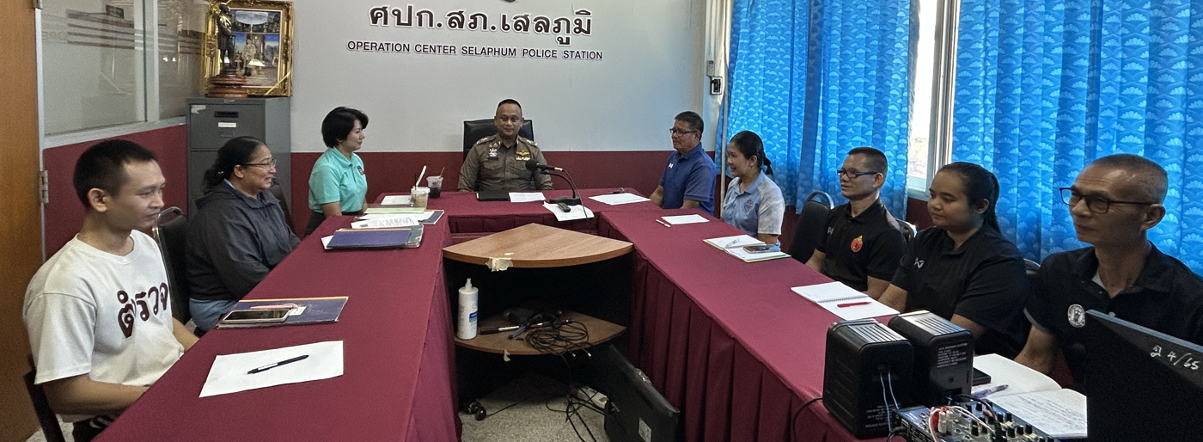
๒.๒ งานป้องกันปราบปราม
ประเด็นความเสี่ยงการทุจริต | ระดับ | วิธีการบริหารจัดการความเสี่ยง | ผลการดำเนินการ
การเรียกรับผลประโยชน์เพื่อละเว้นการจับกุมหรือไม่ดำเนินคดี | สูง (๑๒) | (๑) กำชับการปฏิบัติหน้าที่และนโยบาย No Gift Policy ในการปล่อยแถวและการประชุมประจำเดือน (๒) ตั้งจุดตรวจตามแผนที่ได้รับอนุมัติและบันทึกรายงานผลทุกครั้ง (๓) ผู้บังคับบัญชาสุ่มตรวจการปฏิบัติ ณ จุดตรวจ | ดำเนินการแล้ว: ผู้กำกับการประชุมชี้แจงและกำชับข้าราชการตำรวจทุกสายงาน เมื่อวันที่ ๘ พฤษภาคม ๒๕๖๙ และกำชับต่อเนื่องในการปล่อยแถวประจำวัน การตั้งจุดตรวจดำเนินการตามแผนที่ได้รับอนุมัติพร้อมรายงานผลทุกครั้ง ผลการสุ่มตรวจของผู้บังคับบัญชา: สุ่มตรวจการปฏิบัติ ณ จุดตรวจอย่างน้อยเดือนละ ๒ ครั้ง ไม่พบการเรียกรับผลประโยชน์หรือการปฏิบัตินอกแนวทางที่กำหนด

ภาพประกอบการดำเนินการของงานป้องกันปราบปราม:
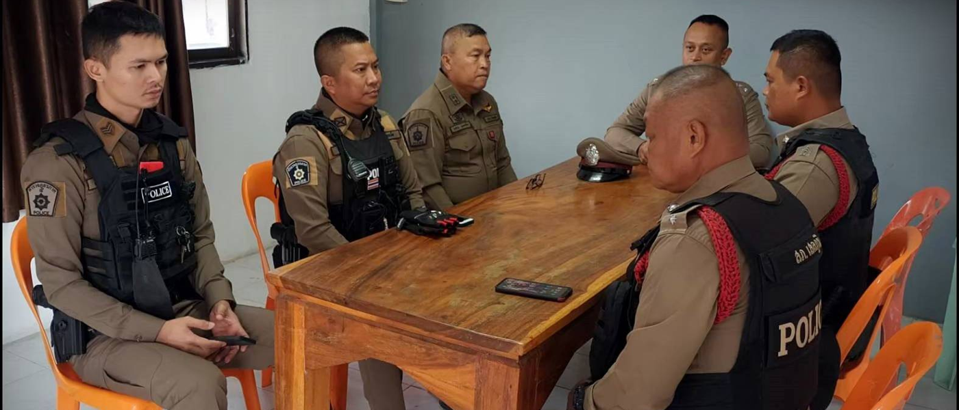
๒.๓ งานจราจร
ประเด็นความเสี่ยงการทุจริต | ระดับ | วิธีการบริหารจัดการความเสี่ยง | ผลการดำเนินการ
การเรียกรับผลประโยชน์แทนการออกใบสั่ง และการไม่นำส่งเงินค่าปรับให้ครบถ้วน | สูง (๑๒) | (๑) ออกใบสั่งตามอำนาจหน้าที่ทุกกรณี ห้ามเปรียบเทียบปรับนอกระบบ (๒) การชำระค่าปรับต้องออกใบเสร็จรับเงินหรือผ่านช่องทางอิเล็กทรอนิกส์ทุกราย และนำส่งภายในกำหนด (๓) ติด QR Code แบบวัดการรับรู้ EIT และแบบประเมินความพึงพอใจ ณ จุดบริการ | ดำเนินการแล้ว: ประชาสัมพันธ์ช่องทางการชำระค่าปรับตามที่กฎหมายกำหนด และติด QR Code แบบวัดการรับรู้ EIT ณ จุดให้บริการประชาชน สถิติเรื่องร้องเรียนการเรียกรับผลประโยชน์ในรอบรายงาน: ไม่มีเรื่องร้องเรียน

ภาพประกอบการดำเนินการของงานจราจร:
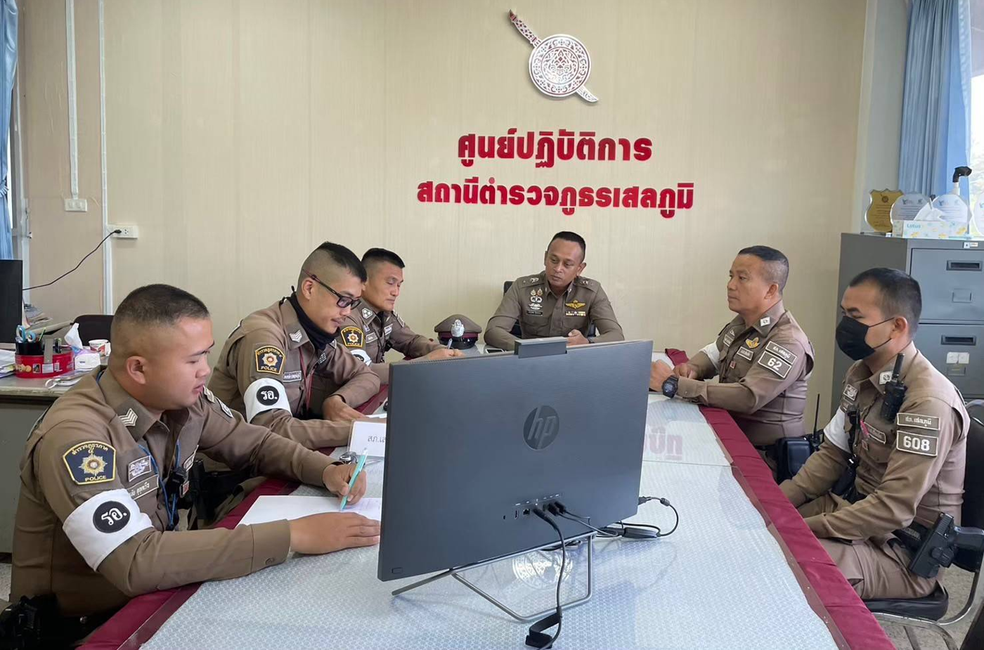

๒.๔ งานสืบสวน
ประเด็นความเสี่ยงการทุจริต | ระดับ | วิธีการบริหารจัดการความเสี่ยง | ผลการดำเนินการ
การแสวงหาประโยชน์จากของกลาง และการรับผลประโยชน์เพื่อละเว้นการสืบสวน | สูง (๑๐) | (๑) จัดทำทะเบียนคุมของกลางและให้หัวหน้างานตรวจสอบเป็นประจำ (๒) รายงานผลการสืบสวนตามลำดับชั้น (๓) กำชับการปฏิบัติตามประมวลจริยธรรมข้าราชการตำรวจในการประชุมสายงาน | ดำเนินการแล้ว: จัดทำทะเบียนคุมของกลางและกำชับการปฏิบัติตามประมวลจริยธรรมข้าราชการตำรวจในการประชุมสายงาน ผลการตรวจสอบทะเบียนคุมของกลางโดยหัวหน้างาน: ตรวจสอบเป็นประจำทุกเดือน ของกลางครบถ้วนตรงตามทะเบียน

ภาพประกอบการดำเนินการของงานสืบสวน:
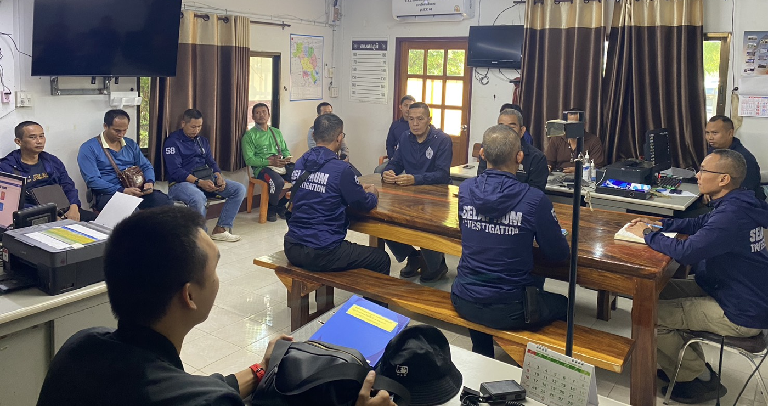
๒.๕ งานสอบสวน
ประเด็นความเสี่ยงการทุจริต | ระดับ | วิธีการบริหารจัดการความเสี่ยง | ผลการดำเนินการ
การเรียกรับผลประโยชน์เพื่อช่วยเหลือรูปคดี การเร่งรัดหรือประวิงการสอบสวน | สูง (๑๐) | (๑) แสดงขั้นตอน ระยะเวลาดำเนินการ และช่องทางติดตามผล ณ จุดรับแจ้งความ (๒) บันทึกการรับแจ้งความในสมุด ปจว. และระบบ POLIS ให้ครบถ้วน (๓) หัวหน้างานสอบสวนตรวจสอบทะเบียนรับเรื่องเป็นประจำ | ดำเนินการแล้ว: ติดประกาศขั้นตอน ระยะเวลาดำเนินการ และช่องทางติดตามผล ณ จุดรับแจ้งความ ตามมาตรการยกระดับการรับแจ้งความ (ตัวชี้วัด O๑๗) และบันทึกการรับแจ้งความในระบบ POLIS ระยะเวลาเฉลี่ยการรับแจ้งความ: ๑๕ นาที/ราย (เป้าประสงค์ไม่เกิน ๒๐ นาที/ราย)

ภาพประกอบการดำเนินการของงานสอบสวน:
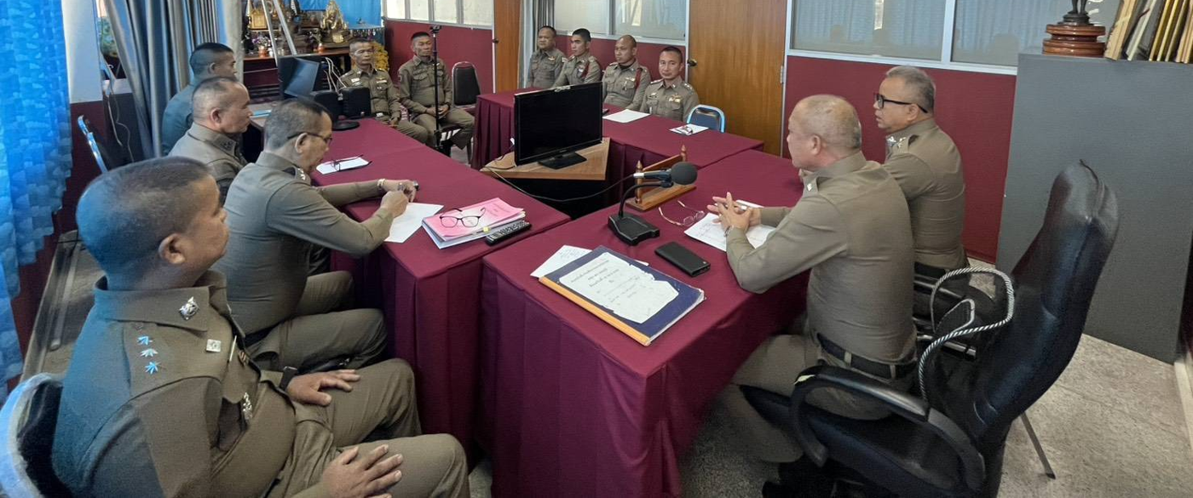
๓. สรุปภาพรวม ปัญหาอุปสรรค และแนวทางต่อไป
ภาพรวมการดำเนินการเป็นไปตามมาตรการควบคุมความเสี่ยงที่กำหนดไว้ในรายงานการประเมินความเสี่ยงการทุจริต (ตัวชี้วัด O๑๕) โดยทุกสายงานดำเนินมาตรการอย่างต่อเนื่องตลอดปีงบประมาณ ปัญหาอุปสรรคในรอบรายงาน: การรวบรวมสรุปผลตามแบบ สขร.๑ บางเดือนยังไม่ครบถ้วน อยู่ระหว่างเร่งรัดเผยแพร่ให้ครบภายในเดือนกรกฎาคม ๒๕๖๙
ทั้งนี้ คณะกรรมการขับเคลื่อนการประเมิน ITA จะประชุมติดตามผลทุก ๓๐ วัน และทบทวนการประเมินความเสี่ยงการทุจริตในรอบปีงบประมาณถัดไป เพื่อให้มาตรการควบคุมความเสี่ยงเป็นปัจจุบันและสอดคล้องกับสถานการณ์

รายงาน ณ วันที่ ๓๐ มิถุนายน พ.ศ.๒๕๖๙

พันตำรวจตรีหญิง
(บุศราภรณ์ พลเยี่ยม)
สารวัตรอำนวยการสถานีตำรวจภูธรเสลภูมิ
กรรมการและเลขานุการคณะกรรมการขับเคลื่อนการประเมิน ITA/ผู้รายงาน

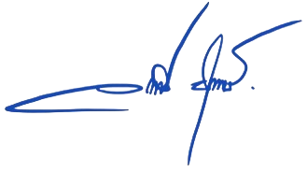
- ทราบ/กำชับให้ดำเนินการตามมาตรการอย่างเหมาะสม

พันตำรวจเอก
(อลงกรณ์ ชุ่มวงษ์)
ผู้กำกับการสถานีตำรวจภูธรเสลภูมิ

